Oficio Nº 19769

rrp/cga

S.65ª/372ª

VALPARAÍSO, 13 de agosto de 2024

Tengo a honra comunicar a US. que la Cámara de Diputados, en sesión del día de hoy, a solicitud del diputado Francisco Undurraga Gazitúa, acordó remitir a la Comisión de Economía, Fomento; Micro, Pequeña y Mediana Empresa; Protección de los Consumidores y Turismo el proyecto que modifica la Carta Fundamental para permitir la nacionalización y operación estatal de empresas de servicios básicos, correspondiente al boletín N°17.045-07, una vez que sea despachado por las Comisiones de Constitución, Legislación, Justicia y Reglamento y de Hacienda.

De igual manera, en virtud de lo dispuesto en el artículo 222, inciso segundo, del Reglamento de la Corporación, la Comisión que US preside deberá pronunciarse sobre el texto propuesto por la Comisión de Constitución, Legislación, Justicia y Reglamento.

En consecuencia, para el cumplimiento del propósito antes señalado, se ha solicitado a la Comisión de Hacienda que remita el expediente de tramitación del proyecto, en su oportunidad, a la Comisión que US. preside.

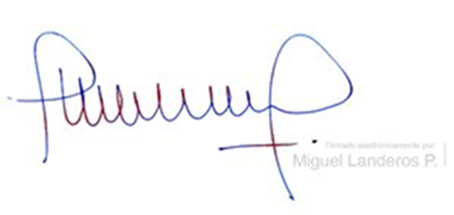Lo que pongo en vuestro conocimiento, por orden de la señorita Presidenta de la Cámara de Diputados, y en virtud del referido acuerdo.

MIGUEL LANDEROS PERKIĆ

Secretario General de la Cámara de Diputados